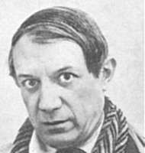

**UVOD**

Odločila sem se , da bom v seminarski nalogi opisala življenje Pabla Picassa in se seznanila z nekaterimi njegovimi deli. Picasso je bil in še vedno je najslavnejši in najbolj vsestranski umetnik. V prvem poglavju sem zajela Picassovo življenje in nekaj njegovih del, v drugem poglavju pa njegova »obdobja«, ki sem jih na kratko opisala. To so obdobja, ki so jih določili umetnostni zgodovinarji in po njih razvrščajo Picassova dela.

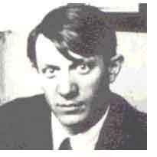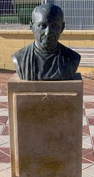

**PICASSOV ŽIVLJENJEPIS**

Pablo Ruiz Picasso se je rodil 25. oktobra 1881 v Malagi v južni Španiji. Njegov oče je bil don José Ruiz Blasc, mati pa Marija Picasso Lopez. Oče je bil učitelj risanja in je zelo hitro spoznal Pablovo nadarjenost Pri petnajstih letih je imel že svoj atelje. Prvih deset let je preživel v mestu na jugu Španije. Leta 1891 pa se je skupaj z družino, zaradi očetove službe preselil v pristaniško mesto na severni obali Španije.

V tem mestu se je začelo Picassovo umetniško ustvarjanje s pomočjo njegovega očete. Nekaj njegovih del iz leta 1893 – 1894 je tudi ohranjenih. Že iz teh del se vidi, da je bil Pablo nek čudežen otrok. Oče je vsa svoja slikarska orodja predal sinu, sam pa se je omejil na vlogo učitelja. Takrat je spoznal, da je našel mojstra v svojem sinu. Leta l896 si je Picasso pridobil vstop k pouku risanja na akademiji, kjer je poučeval oče. Zlahka je opravil sprejemni izpit, ki je drugim predstavljal nepremagljivo oviro. Leto dni kasneje se je pridružil skupini mladih umetnikov in intelektualcev.

S to skupino se je naučil spoznati kulturne in literarne tokove. Svojo prvo razstavo je pripravil leta l897 v kavarni Quatre Gats. Nato pa se je istega leta vpisal na Kraljevsko akademijo San Fernando v Madridu, kamor so bili izbrani samo najboljši v državi. Leta l898 je zapustil to akademijo, nato pa je čez približno dve leti odšel v Pariz. Tam je nekatera svoja dela prodal znani zbirateljici slikarskih del Bethi Weill. Spomladi leta 1901 je v Barceloni začel izdajati revijo »Art Javen« skupaj s prijateljem F. Salarjem. Izdala sta jo, da bi z njo zanesla v prestolnico kritični duh literarne Barcelone. Revija je vsebovala tudi ilustracije, ki jih je narisal Picasso. Žal sta izdala le eno številko revije, ker potem ni smela več izhajati. Od takrat naprej se je Picasso začel podpisovati z maternim priimkom po katerem ga poznamo.

Leta l904 je zapusti Barcelono in se preselil v Pariz, kjer si je večina umetnikov uredila stanovanja in ateljeje. Po letu 1909 je Picasso spet v Španiji. Poletje je preživel v gorski vasici, kjer so mu trde, oglate oblike navdihnile prve zares kubistično grajene krajine. Proti koncu leta 1912 in v začetku leta 1913 sta Picasso in Braqua, ki sta zadnjih nekaj let vztrajno delala skupaj našla rešitev tudi »zadnjega problema« - uporaba kolaža v kubizmu. V dobi različnih stilov se Picasso ni usmeril le v en sam stil, ampak je uporabljal vse tudi tiste katerim je nekdaj nasprotoval. Po 1. svetovni vojni se je pri Picassu izoblikoval stil občutka antične idile.Leta 1918 se je poročil z balerino Olgo Kohlovo.

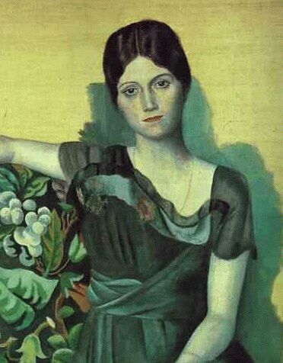

**Portret Picassove prve žene, ki ga je sam naslikal.**

Ko mu je leta 1921 žene rodila prvega otroka se v njegovem slikarstvu pojavi motiv materinstva. Picassovo ustvarjanje se je začelo preusmerjati. Začel je risati tihožitja. Prva dela in tega niza so nastala leta 1924, vendar so bila povzetek drobnih stvaritev iz leta 1919. Pri tem ustvarjanju je uporabljal tudi kolaž. Že pred leto 1930 je Pablo rezal iz majhnih koscev lesa ali modeliral tridimenzionalne konstrukcije iz žice. Iz teh leto so železne skulpture, v katerih vidimo čudno preobrazbo oblik. 28. aprila 1939 so nemška letala bombardirala trg Guerinco, ki je postal ena izmed Picassovih najbolj znanih umetnin. To kruto dejanje ga je zelo prizadelo in zato je začel ustvarjati veliko platno z mitološkimi figurami. Guernica je krona Picassovega mitološkega ustvarjanja. V času 2. svetovne vojne Picasso obravnava motiv ženske in tihožitja z bikovo glavo. Lea 1944 je bila razstava njegovih 54 slik in 5 skulptur. Od takrat naprej pa je Picasso neutrujeno razvijal svojo umetnost naprej, osredotočil se je na prizor preprostosti. Nato se je Picasso še naprej ukvarjal s keramiko. Iz nje je predvsem delal golobe in sove. Simbol goloba je prvič narisal leta 1949 za mirovni kongres v Parizu. Leta 1961 se Picaso drugič poročil z Jacqueline Rogue. Umrl je 8. aprila leta 1973 v Mauginsu v Franciji, vendar od takrat naprej njegov likovni duh in dela živijo naprej.

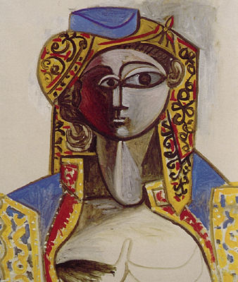

**Jacqueline ( Picassova druga žena) oblečena v turško haljo.**

**Picasso jo je naslikal leta 1955.**

**PICASSOVA OBDOBJA**

Picassova dela umetnosti zgodovinarji razvrščajo po »obdobjih«. Medtem ko so mnoga izmed kasnejših še vedno predmet razprav, so splošno uporabljena in priznana:

**MODRO OBDOBJE** (1901-1904) Za to obdobje je značilno, da na vsej platnih, ki jih je Picasso poslikal prevladuje modra barva. Nastale bi naj pod vplivom potovanja v Španijo in prijateljeve smrti. Na teh slikah so pogosto uporabljeni akrobati, berači, umetniki…

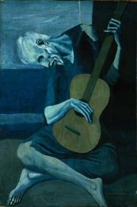

**Slika je značilna za modro obdobje zaradi značilne modre barve. Nastala je leta 1902, poimenovana pa je star mož s kitaro.**

**ROŽNATO OBDOBJE** (1905-1907) Zaznamuje ga optimističen stil slikanja z rožnato in oranžno barvo, ki izraža intimno nežnost in zadržano toplino. Umetnik se je v tem obdobju zanimal za gmotno prostornino in njen simboličen pomen. Iz tega obdobja so Picassovi prvi

kipi, predvsem »ženska glava«.

**Deček s pipo, slika je iz rožnatega obdobja in je nastala med leti 1905 in 1907.**

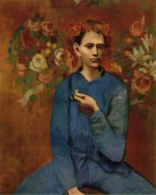

**AFRIŠKO OBDOBJE** (1908-1909) V tem obdobju je nastala slika »Les Demaiselles d'Avignon«. Ta slika je sistematično luščenje danega v njegove oblikovne sestavne elemente, ki dovoljujejo, da lahko sliko imenujemo resnični začetek kubizma.

**ANALITIČNI KUBIZEM** (1909-1912) Idealna struktura tega obdobja je kristal. Ime analitični kubizem izvira in tega, da je Picasso v svojih delih razstavljal sestavljeno v niz elementov. Ta stil sta razvila skupaj z Braque-om, uporabljala sta predvsem odtenke rjave barve. Stvari na slikah sestavljajo lasten svet z lastnim življenjem in pomenom. Dela Picassa in Braquea tega obdobja so si močno podobna.

**Kitarist. Picasso je sliko naslikal nekje leta 1910 in je značilno delo za analitični kubizem**.

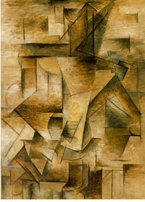

**SINTETIČNI KUBIZEM** (1912-1919) V tem obdobju se je začele uporaba kolaža in tudi izrezanega papirja. Umetniki so lahko v tem obdobju ustvarjali nove stvari, ki v stvarnosti ne obstajajo.

**Prvo Picassovo delo sintetičnega obdobja, ponazarja Picassovo stilno življenje in je bila naslikana med letoma 1911 in 1912.**

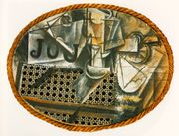

**ZAKLJUČEK**

Menim, da je bil Picasso res najslavnejši in vsestranski umetnik, saj je imel umetnost že v krvi zaradi očeta. Iz različnih knjig sem izvedela veliko novega o Picassu, kar do sedaj še nisem vedela. Po mojem mnenju je dobro, da so umetnostni zgodovinarji naredili obdobja in lahko na tak način lažje razvrstijo Picassova dela. Ugotovila sem, da je Picasso velikokrat spremenil stil risanja in oblikovanja. To mi je bilo zelo všeč, saj verjetno nebi tako zaslovel, če bi risal in oblikoval vedno v enakem stilu.

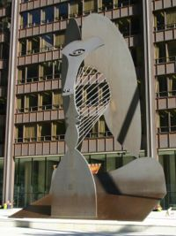

**Picassova skulptura, ki stoji v Chicagu.**

**VIRI:**

**Internetne spletne strani:**

* <http://en.wikipedia.org/wiki/Picasso>
* <http://sl.wikipedia.org/wiki/Picasso>
* <http://www.gimvic.org/projekti/projektno_delo/2006/2e/eva_ana_spela_vid_lara/sestavek/umetnost/Picasso.htm>
* <http://www.leksikon.org/art.php?n=2027>
* http://www.[oaks.nvg.org/eg3ra2.html](http://oaks.nvg.org/eg3ra2.html)
* <http://www.a-guil.com/galerias/g-picasso.html>
* <http://www.villagehatshop.com/art_picasso_turkish.html>

**Knjiga:** Velika ilustrirana otroška enciklopedija,Ljubljana: Mladinska knjiga, 1996